ШИФРА РАДНОГ ЗАДАТКА: 4**ЕТR – B9**

НАЗИВ РАДНОГ ЗАДАТКА:

Центар за децу и омладину Врњачка Бања реализује пројекат „Национална кухиња“. Једна од активности пројекта je такмичење угоститељских школа у куварству и услуживању. Учесници такмичења су биле екипе из угоститељско туристичких школа Србије. Учесничке екипе су се такмичиле у припреми традиционалних јела која су карактеристична за крајеве из којих долазе. Један од критеријума за оцењивање успешности и спретности такмичара је било време извршења постављеног задатака. Да би мерење времена било исто за све учеснике организатори су одлучили да обезбеде управљачки систем за мерење времена. Компанија у којој радите ангажована је да направи потребан хардвер и софтвер који ће омогућити одржање прописаних услова. У магацину компаније на располагању су компоненте које се могу користити за реализацију система.

На основу спецификације дате у **Прилогу задатка** урадити следеће:

* Повезати и конфигурисати једноставан управљачки систем према захтевима корисника:
* Написати програм за остваривање функционалности захтева купца;
* Демонстрирати рад система за регулацију температуре;
* Ажурирати стање у магацину после обављене интервенције;
* Написати рачун о извршеној интервенцији;
* Формиране фајлове снимити на радну површину рачунара (desktop), у директоријум Maturski_ispit-4ЕTR\Ime_Prezime\4ЕTR-B5, где се као име и презиме уноси име ученика.

Предвиђено време за израду задатка је 120 минута.

По истеку максималног времена задатак се прекида и бодује се оно што је до тада урађено.

У оквиру времена за израду задатка ученик може да одустане од даљег рада, при чему се бодује оно што је до тада урађено.

Стање у магацину компаније дато је у табели Prilog 4ETR dok1.

Образац за писање рачуна о интервенцији дат је као Prilog 4ETR dok3.

Потребан софтвер и фајлови (datasheet ATmega328P и datasheet сензора) снимљени су на радну површину рачунара (desktop), у директоријум Maturski_ispit-4ЕTR \Potreban_softver.

**Прилог за задатак:**

Потребно је:

* извршити тестирање свих компоненти хардвера након склапања компоненти. За тестирање користити програм који ће укључити све ЛЕД диоде и на екрану исписати аналогну вредност добијену од сензора;
* омогућити аутоматску регулацију температуре у просторијама уз исписивања стања влажности и температуре на дисплеју. Систем треба да има могућност промене прага температуре како би се систем могао прилагодити за чување предмета од различитих материјала.

.

Шема управљачког система са потребним компонентама:

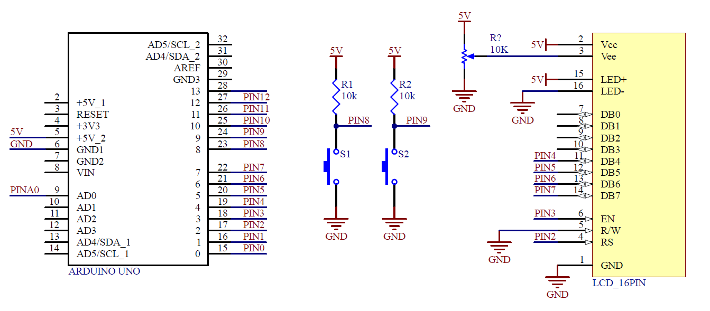

Начин повезивања компоненти на тест плочу:

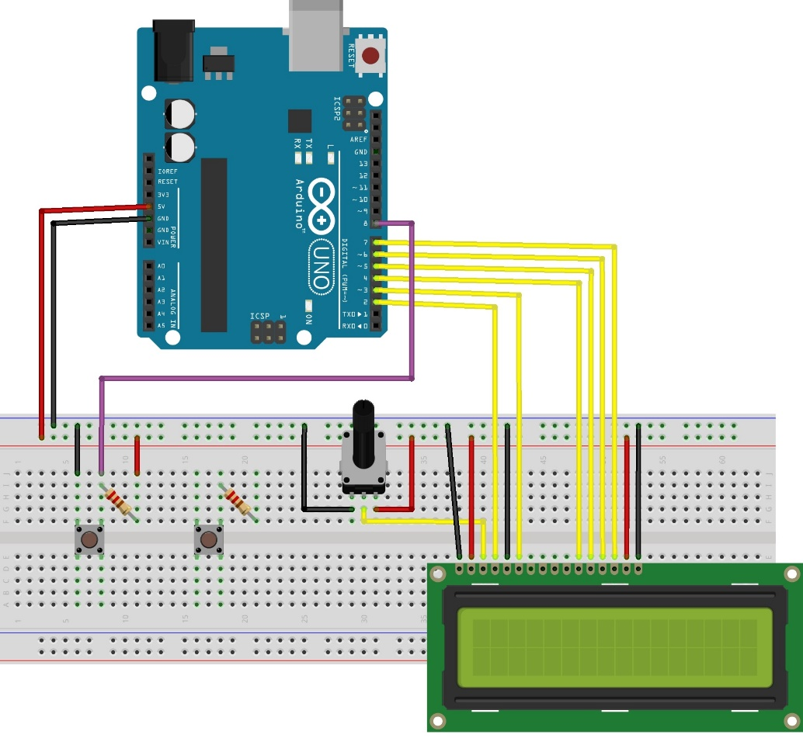

Написати програм који врши мерење времена. Мерење времена се покреће притиском на тастер СТАРТ/СТОП. Следећим притиском на претходно поменути тастер мерење времена се зауставља. Да би поново покренули мерење времена прво је потребно притиснути тастер РЕСЕТ којим се време враћа на нулу и омогућује поновно мерење времена. Максимално време које је могуће измерити износи 10 минута. Уколико се достигне максимално време, време се аутоматски ресетује и почиње мерење из почетка. Измерено укупно време се исписује на дисплеј у формату минути:секунде:стотинке.

АУТОР ЗАДАТКА: Весна Станојевић

ЗАДАТАК ПРЕГЛЕДАЛИ: